



*Potatoes project*

# Table des matières

Table des matières 2

I) Contexte du projet 3

II) Résultat des experiences menées 3

III) Explication du fontionnement du circuit et du fonctionnement du capteur 3

IV) Présentation du prototype 3

V) Bilan du Projet 3

# Contexte du projet

La mission consiste à réaliser un capteur grâce à un objet de notre choix et d’électrodes. Le capteur réagira à diffèrent types de contact qui sont :

- touché à un doigt

- touché à deux doigts

- Saisi à pleine main

Le type de contact allumera une Diode de couleur attribuée

# Résultat des expériences menées

# Expérience 1

|  |  |  |  |  |  |  |  |  |  |  |
| --- | --- | --- | --- | --- | --- | --- | --- | --- | --- | --- |
| Fréquence | 500Hz | 1KHz | 10KHz | 50KHz | 100KHZ | 200KHz | 300KHz | 400KHz | 500KHz | 600KHz |
| Tension crête à crête pas touché | 5 | 5 | 5 | 5 | 5 | 5 | 4.6 | 2.8 | 1.2 | 0.5 |
| Tension crête à crête touché | 5 | 5 | 5 | 5 | 5 | 5 | 2.5 | 1.2 | 0.5 | 0.3 |

Pourquoi parle-t-on de capteur capacitif ?

On peut parler de capteur capacitif car il réagit différemment en fonction du contact donné, donc ici par exemple, lorsque l’on appuie sur la pomme de terre avec un seul doigt, il n’exécutera pas la même commande qu’avec deux doigts.

Quel composant remplace le corps humain ?

Le composant qui remplace le corps humain dans le montage est le condensateur, car nous voyons que l’amplitude du signal diminue, nous sommes devant la présence d’un filtre passe bas. En effet nous voyons dans le tableau entre la fréquence 500 Hz et 200Khz comprise nous avons une tension de 5V cependant au-delà nous voyons que ça s’atténue car la tension ne fait que chuter.

Pourquoi le signal diminue ?

Le signal diminue car le corps humain est comparé à un condensateur, donc le signal diminue car il y a moins d’intensité.

Calculer la capacité de votre corps en fonction du type de contact.

Pourquoi les valeurs de l’amplitude du signal évoluent en fonction de la manière dont vous touchez la patate ?

Comme nous savons, la capacité du condensateur est liée à la surface de contacte. C’est-à-dire que plus la surface de contact est grande plus la capacité du condensateur sera importante.

# Explication du fonctionnement du circuit et du fonctionnement du capteur

Fonctionnement du circuit : La broche PWM D9 génère les fréquences qui sont des signaux électriques que l’on voit sur la courbe. En plus de cela l’électrode est reliée à un condensateur qui envoie plus ou moins d’électron dans le circuit. C’est lui qui permet de faire varier la courbe. Cependant afin que ces électrons de faible « force » puissent interagir avec les 5V fourni par la carte, il faut un moyen d’augmenter le courant et c’est le rôle de la bobine. Afin d’empêcher les interférences à cause de la broche A0 on place une diode qui empêche le courant d’aller dans l’autre circuit. Afin de gérer ce peu de courant on place une résistance qui évacue une majorité du courant.

# Présentation du prototype

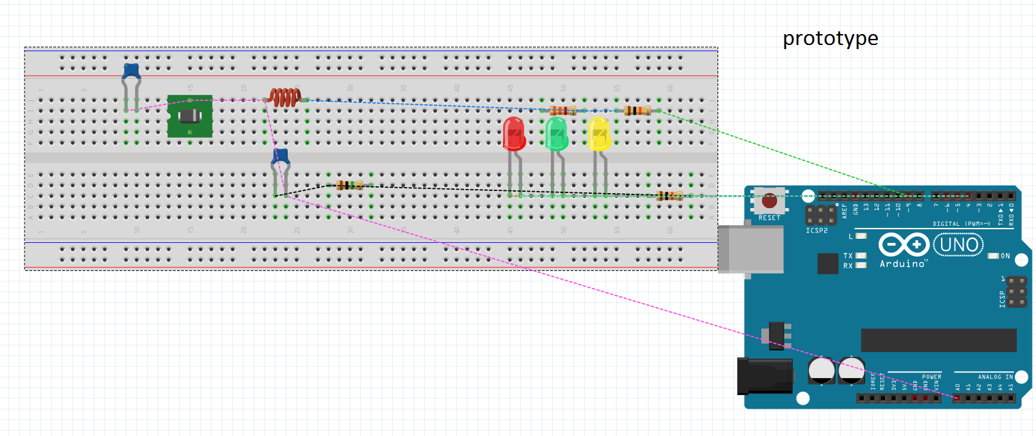 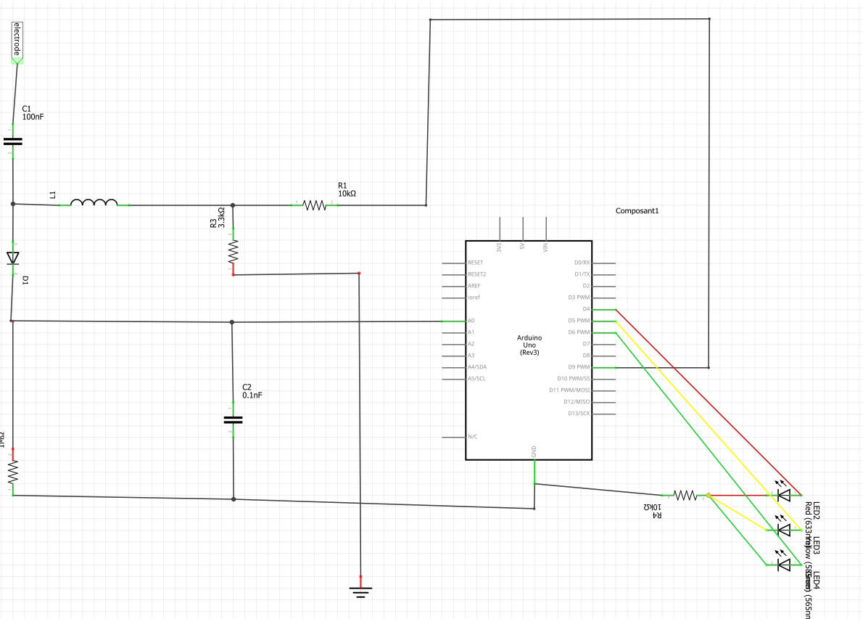

Nous avons eu l’idée d’un allumage de LED hiérarchisé, c’est-à-dire que nous avons mis trois LED (ROUGE, JAUNE, VERTE) précédées par une résistance de 220 Ω afin de préserver les dipôles. L’electrode, elle est dans un verre d’eau.

- LED ROUGE est allumée cela correspond à l’état (« rien »).

- LED JAUNE est allumée ça correspond à l’état (« touché a un doigt »).

- LED VERTE est allumée ç a correspond à l’état (« touché à deux doigts »).

-LED ROUGE, VERTE, JAUNE sont allumées ça correspond à l’état (« Saisie à pleine main »).

# Bilan du Projet

Bilan de groupe :

Bilan individuel :

-Maxime : Pour ma part j'ai trouvé ce projet intéressant et permettait de mettre en pratique les connaissances acquises depuis le début de l’année. Le travail de groupe permet d'être plus impliqué dans le sujet et d'accomplir une tâche complexe rapidement en réunissant les idées de chacun.

-Charles : j'ai trouvé ce projet intéressant car c'est un projet original qui permet d'apprendre à bien savoir utiliser une Arduino, savoir travailler dans une bonne ambiance et en surtout en groupe. Les travaux permettent également de partager les idées de chacun et donc d'apprendre aussi avec les connaissances des autres.

-Remy : Ce projet m’a permis de découvrir le travail en groupe et la répartition des tâches qui sont la clef de la bonne réussite d’un projet. La réunion des connaissances de chacun ont permis d’aboutir a un capteur capacitif fonctionnel ce qui a été une bonne expérience, la manipulation ma plut car je n’ai pas beaucoup d’expérience avec.

-Arnaud : J’ai trouvé que le projet qui semblait court était finalement complet et compliqué dans le sens où la réalisation des schémas donnés demande une concentration intense. De plus j’ai bien aimé réfléchir sur la programmation et essayer de trouver quelle plage de fréquence convenait le mieux. Le travail de groupe qui a été bien découper a permis d’utiliser les compétences de chacun